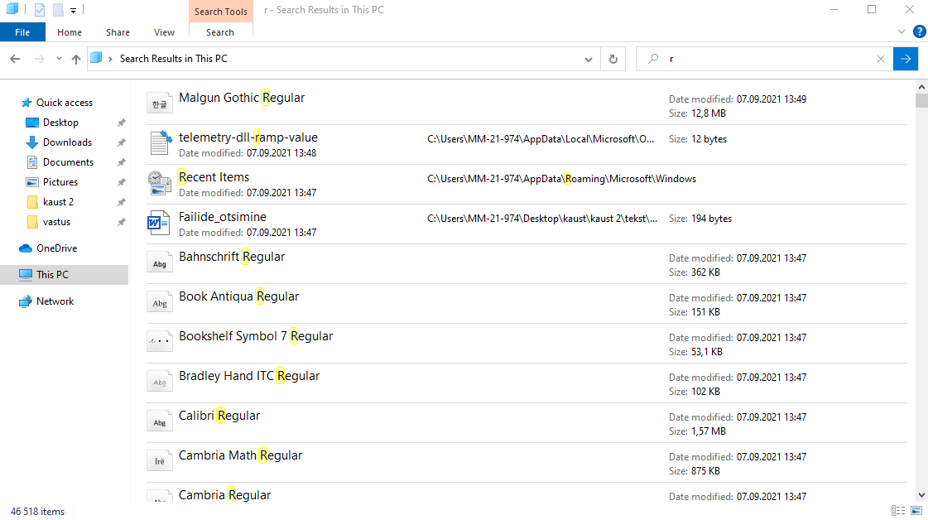
Kõige suurem oli 875kb Cambria math Regular.
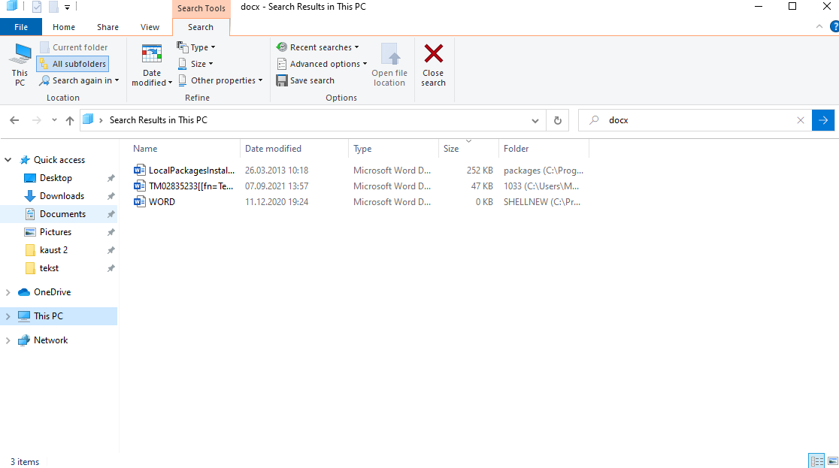
C:\Users\gffer\Desktop\kodutood-mida-keegi-ei-nae-main\kaust\kaust 2\tekst\vastused\Otsing

